KULLANICI KILAVUZU DÖKÜMANI

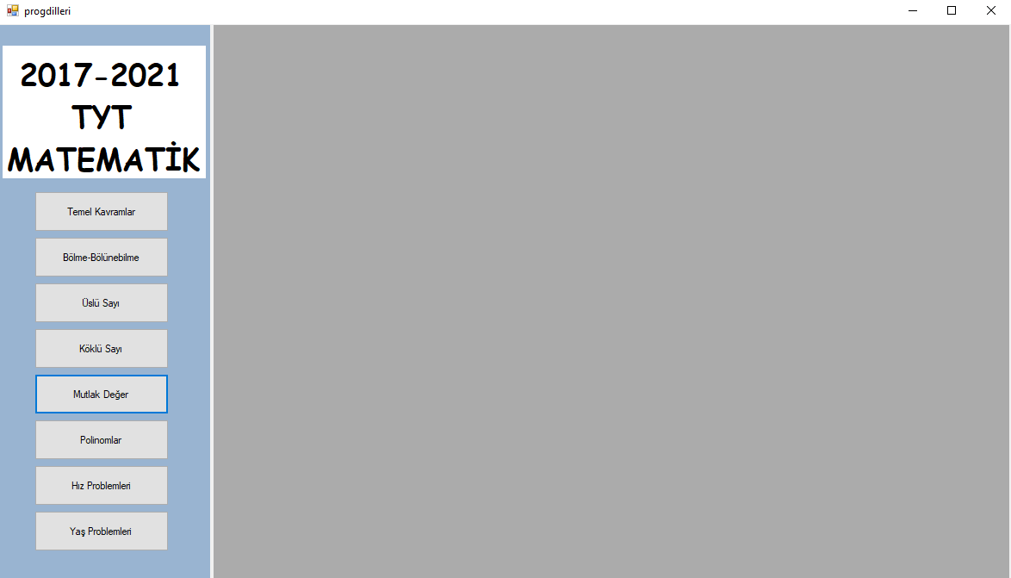

Uygulamamızı açtığımızda karşımıza menümüzün bulunduğu kullanımı kolay bir arayüz karşılamaktadır.

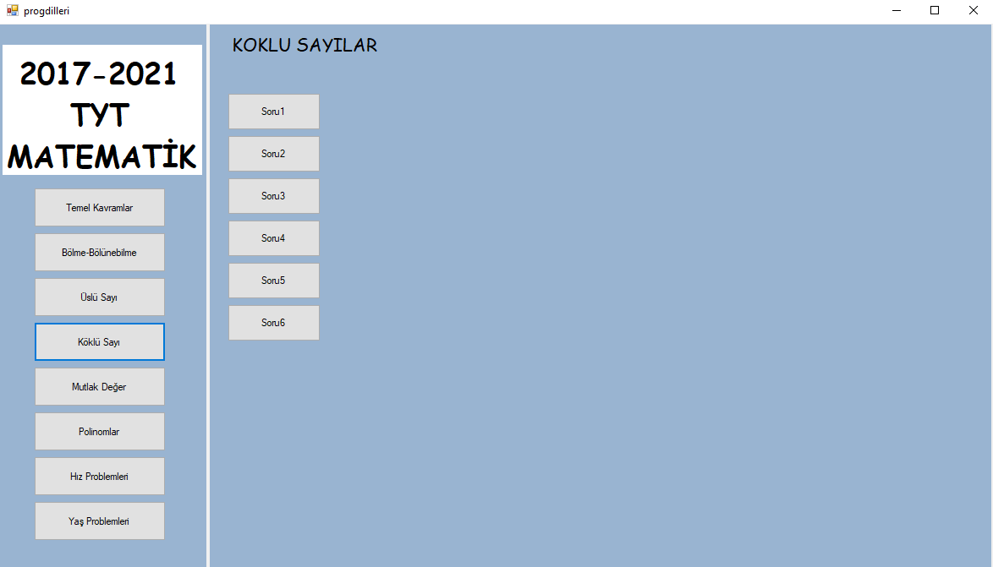

Daha sonra seçtiğimiz konudan sonra yeni bir soru menüsü karşılamaktadır.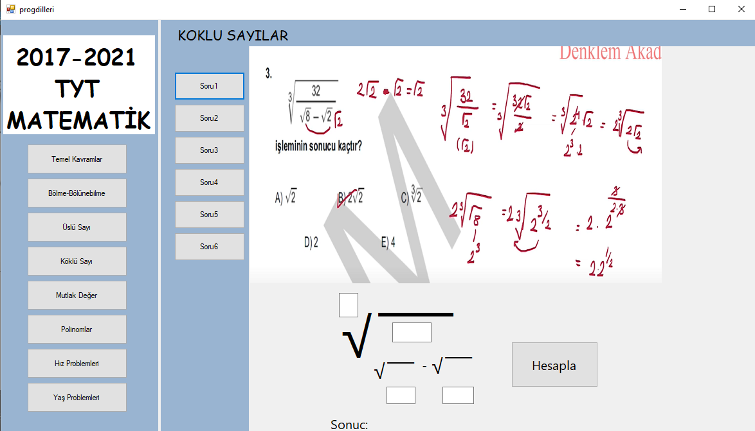

Seçtiğimiz sordan sonra karşımıza soru çözüm arayüzümüz geliyor.

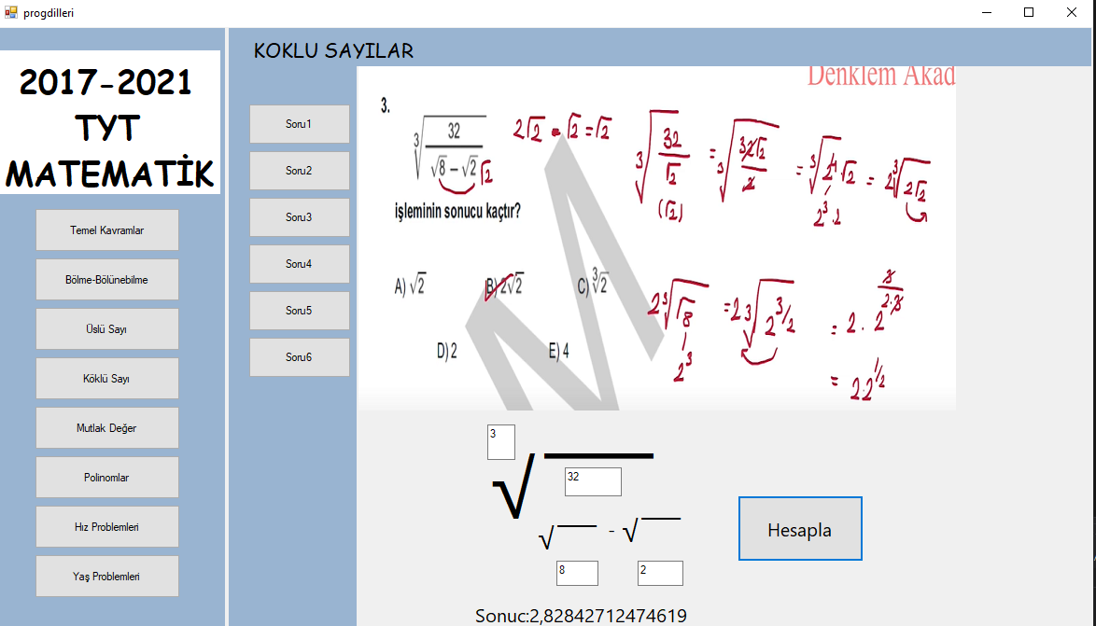

En son olarak sorumuzun değerlerini girerek sonucumuzu elde ediyoruz.